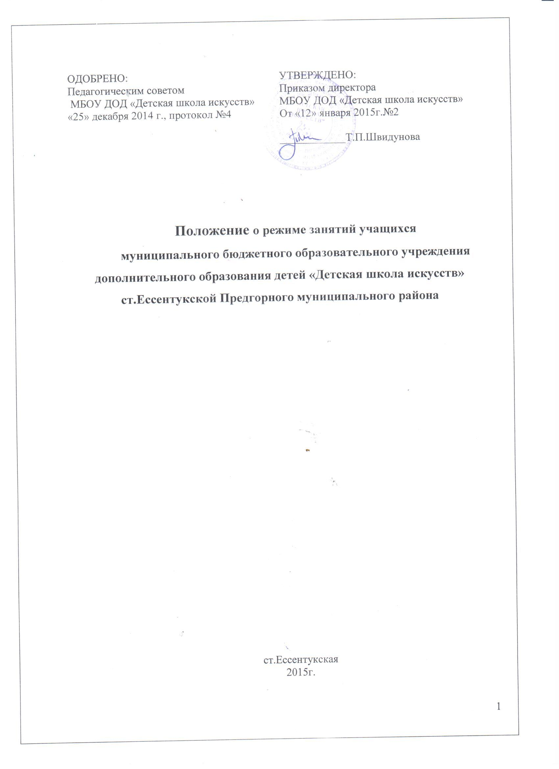

I.Общие положения
Настоящее Положение разработано в соответствии Подпункт д) пункта 2) части 2 статьи 29;часть 2 статьи 30 Федерального закона № 273-ФЗот 29 декабря 2012 г. «Об образовании в Российской Федерации», Устава муниципального бюджетного образовательного учреждения дополнительного образования детей «Детская школа искусств» ст.Ессентукской.
Учебный год в муниципальном бюджетном образовательном учреждении дополнительного образования детей «Детская школа искусств» ст.Ессентукской (далее - школа), как правило, начинается с 1 сентября.
Продолжительность учебного года, учебной недели, сроки проведения и продолжительности каникул устанавливаются годовым календарным учебным графиком, утверждаемым директором школы.
Школа работает по графику шестидневной учебной недели для учащихся и работников школы.
Режим работы с 8:00 до 20:00 часов.
В школе осуществляется двухсменный режим занятий.
Продолжительность учебных занятий, равная одному академическому часу, составляет 40 минут, в 1-2 классах – 30-40 минут. Перемены между уроками – не менее 5 минут.
Начало и окончание учебных занятий регламентируются расписанием занятий.

II.Особенности режима занятий при реализации дополнительных предпрофессиональных программ в области искусств
Условия реализации дополнительных предпрофессиональных общеобразовательных программ в области искусств, в том числе режим занятий учащихся регламентируются федеральными государственными требованиями к минимуму содержания, структуре и условиям реализации этих программ.
При реализации программ со сроком обучения 5 и 8 лет продолжительность учебного года с первого по седьмой классы составляет 39 недель, в выпускных (5 и 8) классах - 40 недель.
Продолжительность учебных занятий в первом классе со сроком обучения 8 лет составляет 32 недели, со второго по восьмой классы (включая выпускной с 5 летним сроком обучения) 33 недели.
При реализации программы с дополнительным годом обучения продолжительность учебного года составляет 39 недель, продолжительность учебных занятий составляет 33 недели.
В учебном году предусматриваются каникулы в объёме не менее 30 календарных дней, в первом классе для учащихся со сроком обучения 8 лет устанавливаются дополнительные недельные каникулы. Летние каникулы устанавливаются в объёме 13 недель, за исключением последнего года обучения.
Осенние, зимние, весенние каникулы проводятся в сроки, установленные при реализации основных образовательных программ начального общего и основного общего образования.
Максимальная нагрузка учащихся не должна превышать 26 часов в неделю, аудиторная нагрузка - 14 часов в неделю.

II.Особенности режима занятий при реализации дополнительных общеразвивающих программ в области искусств
Условия реализации дополнительных общеразвивающих программ в области искусств, в том числе режим занятий учащихся регламентируются Рекомендациями по организации образовательной и методической деятельности при реализации общеразвивающих программ в области искусств.
При реализации общеразвивающих программ в области искусств в школе учитывается, что с целью обеспечения сбалансированной организации образовательной деятельности при реализации предпрофессиональных и общеразвивающих программ рекомендуется устанавливать общие временные сроки по продолжительности учебного года, каникулярного времени, академического часа: продолжительность учебного года в объеме 39 недель, продолжительность учебных занятий 34-35 недель, в течение учебного года продолжительность каникул - не менее 4-х недель. Продолжительность летних каникул – не менее 13 недель.

